DECLARATORIA DE INEXISTENCIA
El Paisnal 06 de Abril de 2022

Público en general

Presente.

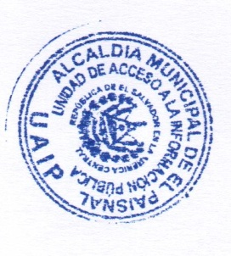
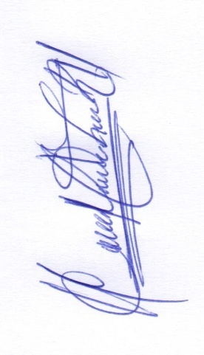
Por este medio , la Alcaldía Municipal de la ciudad de El Paisnal , hace del conocimiento general en cumplimiento A la Ley de Acceso a la Información Pública a la información brindada por la unidad de Tesorería Municipal lo cual lo entrego por escrito que los recursos públicos destinados a privados durante los meses de Enero a marzo 2022 que no se encontró dicha información . Por lo tanto no se puede ser publicada y para los efectos pertinentes se extiende la presente.

Licda. Clelia Mairena Leiva de Villatoro
Oficial de Información

